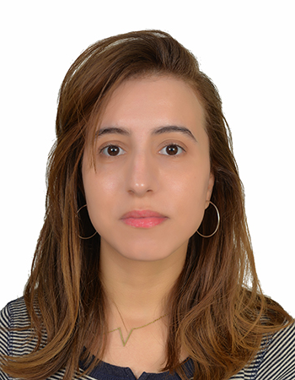­­­

**Baccalauréat science physique**

2018

Décrivez ici les fonctions que vous avez occupé pour ce poste. Décrivez également vos missions et les résultats que vous avez obtenu.

**FORMATION**

**EXPERIENCE**

Développeuse web full stack récemment diplômé de l’ISTA Mohammedia, spécialisé dans le développement avec Laravel et React. Passionné par la création d'applications web modernes, je cherche à intégrer une entreprise dynamique pour mettre en pratique mes compétences en développement backend et frontend, tout en continuant à apprendre au contact d'une équipe expérimentée.

**PROFILE**

**TITRE DU POSTE RECHERCHÉ**

**PRÉNOM NOM**

Ville, Pays

Téléphone

info@cvexemple.com

/LinkedIn

**in**

**NOM ENTREPRISE | POSTE OCCUPÉ**

Janvier 20xx – mars 20xx

Décrivez ici les fonctions que vous avez occupé pour ce poste. Décrivez également vos missions et les résultats que vous avez obtenu.

**DIPLÔME / NOM DE L’UNIVERSITÉ OU ÉCOLE**

20xx – 20xx

Décrivez en une ligne les objectifs et les spécialités de cette formation. Inscrivez votre mention si vous en avez eu une.

**COMPETENCES**

**LANGUES**

**NOM ENTREPRISE | POSTE OCCUPÉ**

Janvier 20xx – mars 20xx

Décrivez ici les fonctions que vous avez occupé pour ce poste. Décrivez également vos missions et les résultats que vous avez obtenu.

* MS Office
* Facebook ADS
* Google ADS
* Wordpress
* Ma Compétence
* Ma Compétence
* Ma Compétence
* Ma Compétence
* Français : Courant
* Anglais : Courant